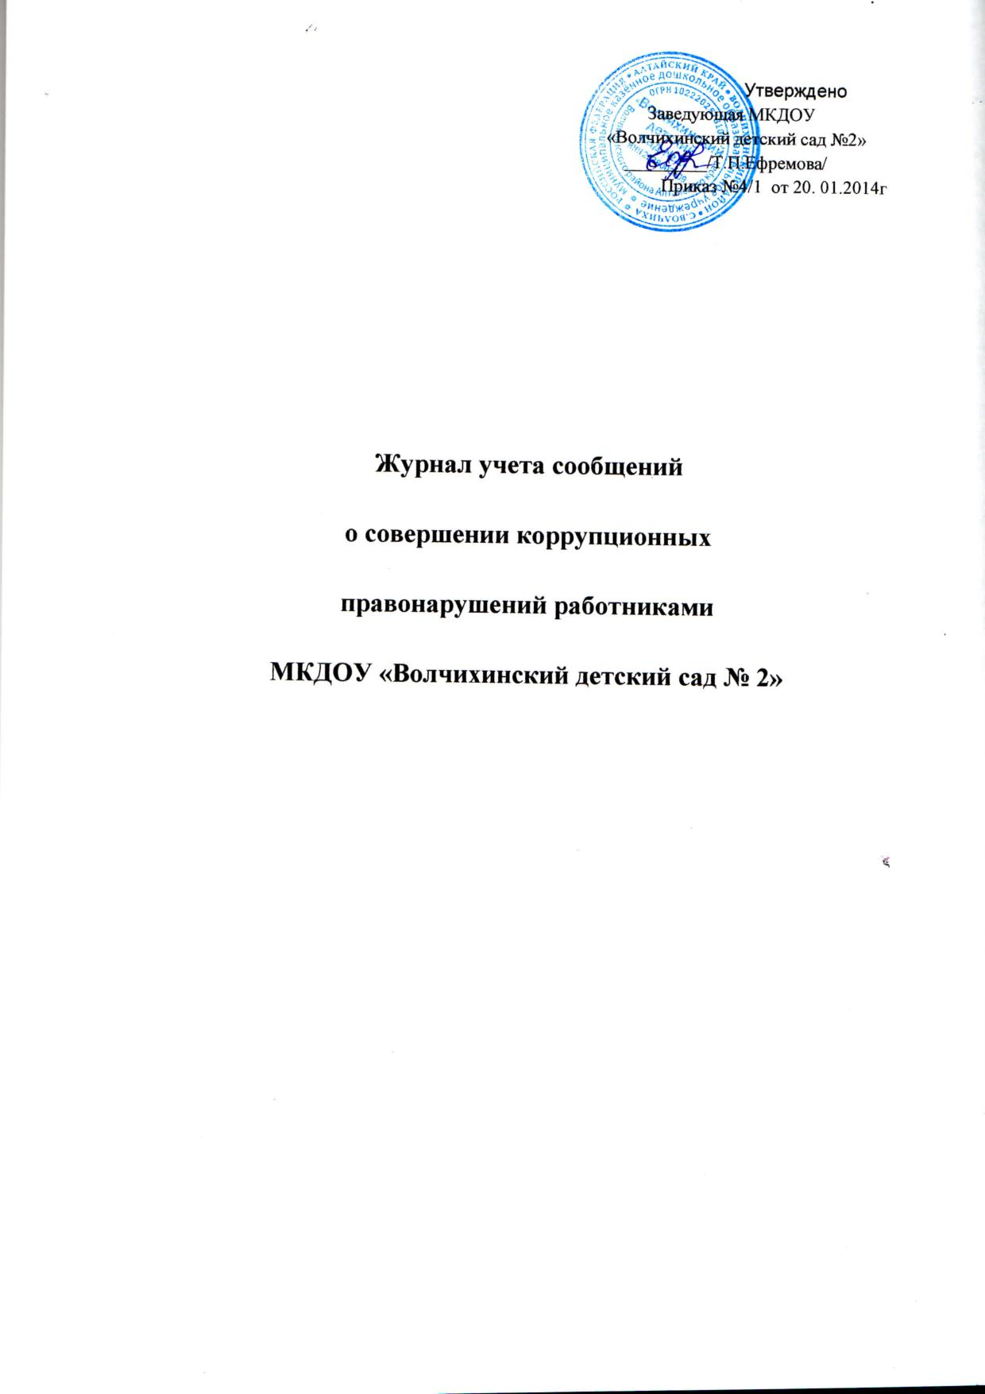

|  |  |  |  |  |
| --- | --- | --- | --- | --- |
| № | Ф.И.О. обратившегося | Сообщение о факте совершения коррупционных правонарушений работниками ДОО | Выявленные коррупционные преступления, совершенные работниками ДОО | Количество работников ДОО, привлеченных к ответственности за совершение коррупционных преступлений |
|  |  |  |  |  |
|  |  |  |  |  |
|  |  |  |  |  |
|  |  |  |  |  |
|  |  |  |  |  |
|  |  |  |  |  |
|  |  |  |  |  |
|  |  |  |  |  |
|  |  |  |  |  |
|  |  |  |  |  |
|  |  |  |  |  |
|  |  |  |  |  |
|  |  |  |  |  |
|  |  |  |  |  |
|  |  |  |  |  |
|  |  |  |  |  |
|  |  |  |  |  |
|  |  |  |  |  |